10.11.2021

🔥🚒🔥Действия при возгорании автомобиля.
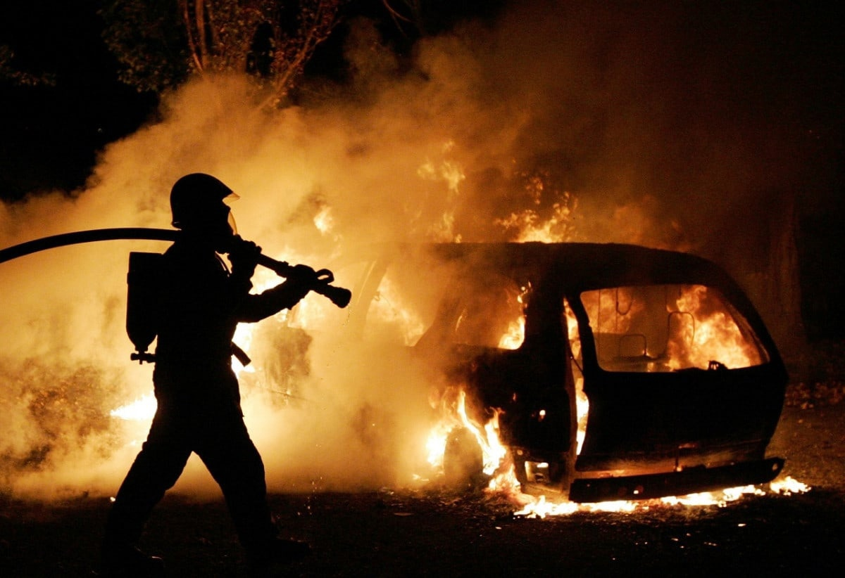

Автомобиль – это самый настоящий склад легковоспламеняющихся материалов: бензин, масло, резина, краска, кожа или ткань, проводка и т.п.
Автомобиль выгорает полностью за 4 - 6 минут. Поэтому оказавшись рядом с таким пожаром, как можно быстрее покиньте место происшествия на безопасное расстояние – 10–15 метров по радиусу, так как при возгорании автомобиля может последовать взрыв бензобака.
Пожарная безопасность автомобиля зависит от бдительности и ответственности его владельца, от соблюдения им правил и норм эксплуатации. Кроме того, немаловажным условием безопасности является наличие исправного огнетушителя в автомобиле.
К самым действенным огнетушителям относятся порошковые. Они заправляются специальным составом, который дает возможность тушить различные горючие вещества, а также электрическое оборудование, находящееся под напряжением.
Приобретать огнетушитель нужно лишь в специализированных магазинах, проверяя перед этим сертификаты пожарной безопасности и паспорт, в котором должен быть прописан срок годности.
Размещать огнетушитель лучше в салоне, в непосредственной близости от автовладельца. Не рекомендуется оставлять его в багажнике, так как во время чрезвычайной ситуации доступ к нему может быть затруднен.
• Быть внимательным к автомобилю
Возгоранию предшествуют появление дыма, запах горелой проводки, резины или бензиновые пары в салоне машины.
• Не паниковать
Остановить автомобиль на съезде дороги подальше от людей, других автомобилей, зданий и построек. Выключить мотор, высадить пассажиров, поставить на ручной тормоз, забрать документы из машины. Помните, что нельзя находиться внутри салона более чем 90 секунд.
• Не стоит увеличивать скорость движения
Если в процессе движения случилось возгорание автомобиля, не стоит увеличивать скорость движения, поскольку это только еще больше воспламенит транспортное средство.
• Смотрите, где находится очаг задымления
Если горит около бензобака, то немедленно отходите и уведите всех на безопасное расстояние.
• Если возгорание под капотом
То необходимо осторожно с помощью палки или монтировки приоткрыть место очага возгорания, так как возможен выброс пламени, и направить струю пены огнетушителя. Важно погасить наиболее интенсивный очаг возгорания либо с помощью огнетушителя, либо накрыв его брезентом, забросав песком, снегом или землей. В случае невозможности быстрой ликвидации пожара необходимо отойти на достаточно безопасное расстояние.
• Если в автомобиле находятся пассажиры
В этом случае важно, как можно быстрее помочь им выбраться и отвести на безопасное расстояние, при необходимости оказать им первую медпомощь и в последующем вызвать «скорую помощь».
• Если возгорание автомобиля произошло вблизи других автомобилей
Если возгорание автомобиля произошло вблизи других автомобилей, следует откатить рядом стоящие автомобили в сторону или полить их водой, чтобы исключить возможность их возгорания.
• Необходимо сообщить о возгорании в пожарную охрану
При пожаре автомобиля необходимо сообщить о возгорании в пожарную охрану по телефону - 01, с мобильного номера - 101, или в единую службу спасения по телефону - 112.
Причиной возникновения пожара автомобиля может стать:
• неисправность электрической проводки;
• разгерметизация топливной системы;
• высокая температура некоторых деталей;
• курение в автомобиле;
• неправильная перевозка опасных грузов;
• столкновение автомобилей;
• поджог недоброжелателей.
❗ В случае пожара водитель автомобиля должен быть готов предпринять правильные действия и грамотно локализовать очаг возгорания. Есть три наиболее важные вещи, которые надо всегда иметь в автомобиле: аптечку с медикаментами, огнетушитель и несинтетическую накидку.

Старший инспектор отделения НДиПР ОНДиПР
Тосненского района
Абдухакова О. А.

